內心
1 | 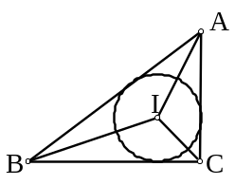  如圖，圓I為△ABC的內切圓，若∠C＝90°，＝12、＝16，  且圓I的半徑為4，則△AIB與△AIC的面積相差多少？  (A)10 (B)12 (C)14 (D)16 | D
1 | 已知直角△ABC的內切圓半徑為3公分，而且它的斜邊長為15公分，  則此三角形的周長為多少公分？ (A)24 (B)30 (C)36 (D)48 | C
1 | ＝4，＝6，＝5，若∠ABC與∠ACB的平分線相交於D，  則△BCD面積：△ABC面積＝？(A)2：5(B)3：5(C)1：3(D)2：3 | A
1 | 在△ABC中，若∠A=30°，∠B=60°，∠C=90°，O為內心，則  △AOB：△BOC：△COA=(A)1：2： (B)2：：1(C)1：：2 (D)2：1：。 | D
1 | 已知△ABC中，＝6，＝9，＝12，若I為此三角形的內心，則△AIB、△BIC、△AIC的面積比為何？  (A)3：4：6 (B)6：4：3 (C)4：3：2 (D)2：3：4 | D
1 | 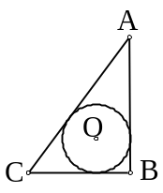  如圖，△ABC為直角三角形，∠B＝90°，＝4，＝3，  且O為△ABC的內切圓圓心，則＝？  (A)1 (B) (C)1.5 (D) | B
1 | 已知△ABC中，∠A＝70°，若I為此三角形的內心，則∠BIC＝？  (A)110 (B)125 (C)140 (D)145度 | B
1 | 已知O為直角三角形ABC的內心，若∠A＝90°，＝9、＝12，  則△AOB面積：△BOC面積：△AOC面積＝？  (A)5：4：3 (B)3：4：5 (C)3：5：4 (D)4：5：3 | C
2 | 在△ABC中，∠A=110°，∠B=40°，∠C=30°，若△ABC的內心為I，外心為O，則∠BIC－∠BOC=？ (A)0° (B) 5° (C)10° (D)15° | B
2 | 設ABCD為圓O的內接正方形，若圓O的面積為a，正方形ABCD的面積為b，則a：b =？(A)π：1 (B)π：2 (C)2π：3 (D)4：π | B
2 | 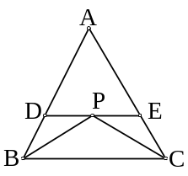  如圖，角平分線與交於P，過P作直線平行，分別  交、於D、E，若＝10，＝5，＝6，  則△ADE周長＝？(A)31 (B)33 (C)35 (D)37。 | B
2 | 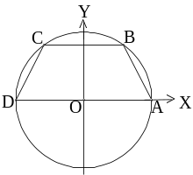  如右圖，梯形ABCD是圓O的內接四邊形，若A點坐標為  (5，0)，C點坐標為(－3，4)，則梯形ABCD的面積為多少？  (A)16 (B)32 (C)48 (D)64。 | B
2 | 在△ABC中，O為外心，I為內心，若∠C=30°，則∠AOB＋∠AIB=？  (A)60° (B)105° (C)165° (D)180° | C
2 | 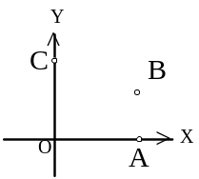  如圖，在座標平面上有A、B、C三點，O是原點，≠。  今想在第一象限內找一點D，使得D到x軸的距離＝D到y軸距離，  且＝，則D點要用下列何種方法求得？  (A)作中垂線與中垂線的交點 (B)作中垂線與∠BAO平分線  交點(C)作中垂線與∠COA平分線的交點 (D)作∠COA平分線與∠BAO平分線的交點 | C
2 | 如圖，已知在△ABC中，∠ACB＝90°，且＞。  求作：一圓與、相切，且圓心O在上。  下列四個取得圓心O的作圖方法，何者正確？  (A)取中點為O (B)作中垂線交於O  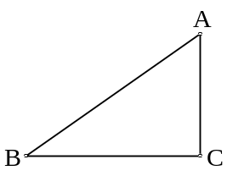  (C)作中垂線交於O (D)作∠ACB平分線交於O。 | D
2 | 坐標平面上直線4x＋3y＝12交x軸於A點，交y軸於B點。若O為原點，  I為△AOB之內心，則△AIB的面積＝？  (A)2 (B)2.5 (C)4 (D)4.5 | B
2 | 若△ABC的三邊長分別為3、4、5，則其外接圓面積與內切圓面積的比值為？  (A) (B) (C) (D) | B
2 | 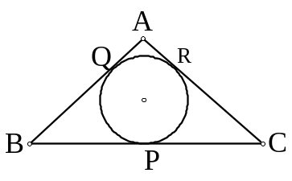  如圖，在△ABC中，內切圓切三邊於 P、Q、R，  若＝＝5，＝8，則＝？  (A)1 (B)1.5 (C)2 (D)2.5 | A
2 | 阿斗在正三角形ABC的內部中，找到一點P至三邊等距離，已知＝12，則＝？(A)12 (B)12 (C)16 (D)16 | A
2 | 在△ABC中，＝＝15、＝18，若I為△ABC之內心，  則△BIC的面積為多少？(A)38.5 (B)39.5 (C) 40.5 (D)41.5 | C
3 | 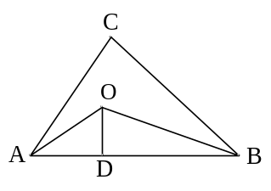  如圖，＝6，＝5，＝4，且、為  △ABC的兩內角平分線，若＝2，  則△ADO與△ABC的面積比為何？  (A)2：15 (B)1：7 (C)1：5 (D)3：11。 | A
3 | 如圖，△ABC為直角三角形，∠C = 90°，P點為其內心，DE過  P點且平行於AB，PH⊥AB。若AC= 8，BC= 6，則下列選項中，哪一項錯誤？(A)△CDE周長為14 (B)∠APB = 135°  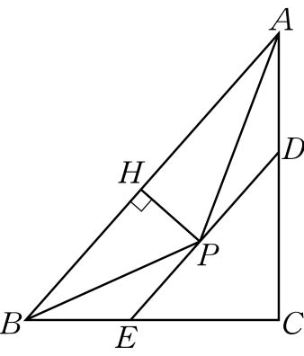  (C)PH= 4 (D)△ABC外接圓半徑為5 | C
3 | 哪一種四邊形沒有內切圓？  - 正方形 (B)兩鄰邊不相等的矩形 (C)有ㄧ內角為60°的菱形 (D)鳶形 | B
3 | 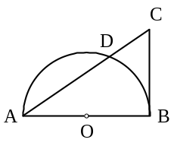  如圖，為圓O的直徑，是過B點的切線，D在圓O上。  求作：在上取P點，使得平分△ABC的面積。  下列有四個作圖的方法，何者錯誤？  (A)取的中點P，連 (B)作∠A的角平分線交於P點  (C)作的中垂線交於P點，連 (D)過O點作直線平行交於P點，連 | B
3 | 圓O為△ABC的內切圓，分別切、、於P、Q、R三點，  已知=5，=6、=7，則下列何者正確？  (A) =2 (B) =3 (C)△ABC的面積為8 (D)圓O的半徑。 | D
4 | 若正△ABC的邊長6，則(1)其外接圓的面積為  (2)內切圓的面積為 | 12π  3π
4 | 設I為△ABC的內心，若∠BIC＝120°，則∠A＝ 度。 | 60
4 | 設△ABC的周長30，面積是45，則其內切圓的半徑為 | 3
4 | 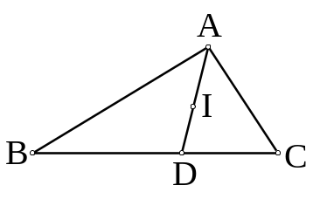  如圖，△ABC中，=5，=7，=3，平分∠BAC，  I為△ABC的內心，則：= 。 | 8:7
4 | 設I為△ABC的內心，則：  (1)若∠A=110°，求∠BIC的度數=  (2)若∠BIC=130°，求∠A的度數= | 145  80
4 | 已知△ABC為等腰三角形，＝＝10㎝，＝12㎝，  則(1)△ABC的面積＝ ㎝²  (2)△ABC內切圓的面積＝ ㎝² | 48  9π
4 | 設△ABC的周長為20公分，面積為15 平方公分，  則其內切圓的半徑= | 1.5
4 | 設正△ABC的邊長為8公分，則  (1)其外接圓的面積＝ ㎝²  (2)內切圓的面積= ㎝² | 64π/3  16π/3
4 | 在△ABC中，==13，=10，  則(1)邊上的高＝ (2)△ABC的外接圓半徑＝  (3)△ABC的內切圓半徑＝ | 12  169/24  10/3
4 | 若△ABC的面積是84平方公分，內切圓的半徑為3公分，  則此三角形的周長為 公分 | 56
4 | 設I為△ABC的內心，若∠A：∠B：∠C=1：2：3，則∠BIC= 度 | 105
4 | 如圖，角平分線與交於P，過P作直線平行，分別交  、於D、E，若＝5，＝5，且＝10，  ＝10， 則△ADE周長為 。 | 30
4 | 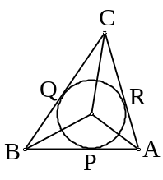  如圖，、、切圓O於P、Q、R，且＝13，＝15，  ＝20，若圓O半徑為12，則△ABC周長＝ | 60
4 | △ABC中，若∠A＝30⁰，∠B＝50⁰，O為△ABC的外心，  則∠AOC＝ ∠AOB＝ 度 | 100  160
4 | 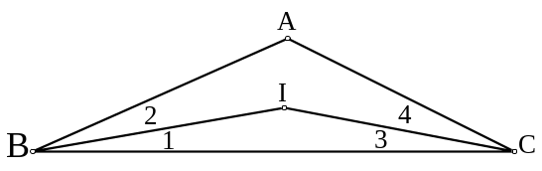  如圖，I為△ABC的內心，∠A＝130⁰，試求：  (1)∠2＋∠3＝  (2)∠BIC＝ 。 | 25  155
5 | 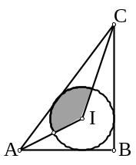  如圖，圓I為△ABC的內切圓，若∠B＝90°，＝10、＝8，  則(1)圓I的半徑為  (2)圖中的灰色扇形面積為 | 2  π
5 | △ABC為直角△，∠B＝90°，＝5，＝13，D在上  且平分∠BAC，則△ACD面積＝  | 65/3
5 | △ABC為直角三角形，∠B＝90°，＝8，＝6，O為△ABC的  內切圓圓心，＝ | 2
5 | 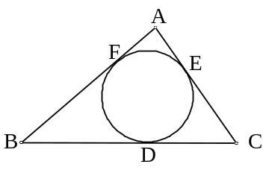  如圖，一個半徑為的圓，切△ABC三邊於D、E、F三點。  若＝2，＝5，＝3，  則△ABC面積為 。 | 10
5 | 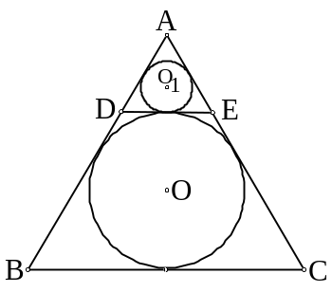  如圖，正△ABC的邊長12，圓O為其內切圓，∥且  與圓O相切，圓O₁為△ADE的內切圓，則  (1)圓O的面積為  (2)圓O₁的面積為 。 | 12π  4π/3
5 | 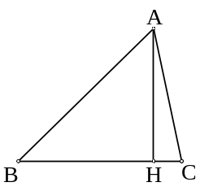  如圖，△ABC中，=7，=5，=6，為上的高，  求：(1) =  (2)ΔABC面積=  (3)△ ABC的內切圓半徑為 | 2  6  2/3
5 | 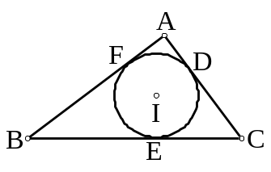  如圖，直角△ABC中，∠A＝90°，＝3，＝4，  I為內切圓的圓心，D、E、F為切點，  則(1)＝ 。  (2)²＋²＋²＝ 。 | 1  17
5 | 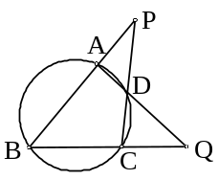  如圖，ABCD為圓內接四邊形，若∠P=32°，∠Q=30°，  則∠ADC= 度。 | 121
5 | 若△ABC的三邊長為7、24、25，  則(1)其外接圓的直徑為 (2)內切圓的直徑為 | 25  6
5 | 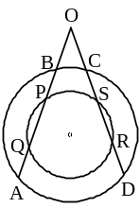  如圖，有兩個同心圓，延長大圓的弦、相交於O，交小圓於  P、Q、R、S四點，若︵︵︵︵=25°，︵︵︵︵=165°，︵︵︵︵−︵︵︵︵=20°，  則∠AOD的度數為 度。 | 40
5 | 在△ABC中，O為外心，I為內心，若∠A=100°，∠B=40°，  則∠AOB＋∠AIB= 度 | 190
5 | 若圓O為四邊形ABCD的內切圓，=4，=5，  四邊形ABCD的面積為27，求圓O的半徑＝ | 3
6 | △ABC中，∠A：∠B：∠C＝1：2：3，I為△ABC的內心，△CIB面積＝2平方單位，則△ABC面積＝______平方單位。 | 6 + 2
6 | 直角△ABC中，∠B＝90°，O是外心，I是內心，若＝4，＝3，  則△BIO面積＝
6 | 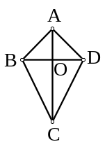  ABCD為一鳶形，已知平分，、交於O，＝9，  ＝12，＝16，則鳶形ABCD的內切圓半徑為
6 | 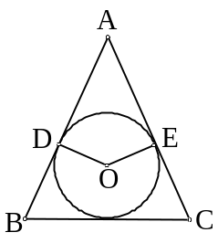  如圖，在△ABC中，＝＝10，＝12，圓O切三邊於  D、E、F，則四邊形ADOE的面積＝ | 12
6 | 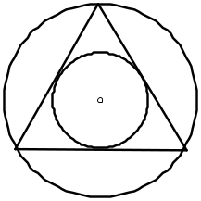  - 正三角形的內切圓與外接圓的半徑比為  - 正四邊形的內切圓與外接圓的半徑比為  (3)正六邊形的內切圓與外接圓的半徑比為 | 1:2  1:  : 2
6 | 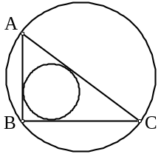  如圖，在△ABC中，＝3， ＝4，∠B＝90°，  其內切圓圓心O₁，外接圓圓心O₂，則  - 兩圓直徑之比為  - ＝ | 5:2
7 | 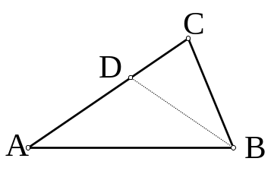  在△ABC中，∠ABC＝2∠A ，＝，＝3，＝5，  則(1) △BCD面積：△ABD面積＝  (2)＝ | 9:16  16/3
7 | 如圖，已知：＝4，＝5，＝6。  求作：在△ABC中，取一點D使△ABD面積：△ACD面積：△BCD面積  ＝6：5：4，則須作哪兩條線的交點？  答： 的角平分線與 邊上的中線 | B  AB
7 | 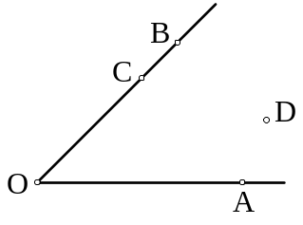  如圖，求作一點P，使＝，並且使P到∠AOB的兩邊  和的距離相等。
7 | 如圖，圓O為直角△ABC的內切圓，D、E、F為切點，  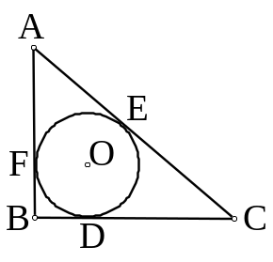  圓O的半徑為 r，∠B＝90⁰。  試證＋＝＋2r。
7 | 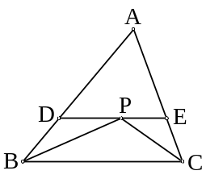  已知：如圖，與分別為∠ABC與∠ACB的平分線，  過P作一直線平分，分別交、於D、E。  求證︰△ADE的周長＝＋。
7 | 若ΔABC的周長為S ，內切圓半徑為R，試證 ΔABC的面積＝RS。
7 | ΔABC 中，若為∠BAC 的分角線，且和交於D 點。  試證：＝：。
7 | 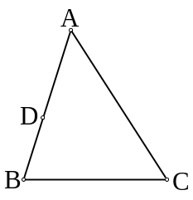  已知：如圖，在△ABC中，D為上一點。  求作：在上找一點E，使B、C、E、D四點共圓。
7 | 若I為ΔABC的內心，試證∠BIC＝90⁰＋∠A
8 | 尺規作圖一個正六邊形。
8 | 尺規作圖一個正八邊形。
8 | 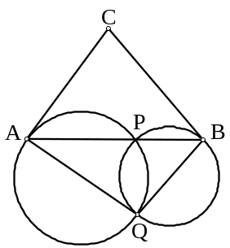  如圖，兩圓相交P、Q二點，A、B分別在兩圓上，且通過P點  ，、分別切兩圓於A、B。  求證：A、C、B、Q四點共圓。
9 | 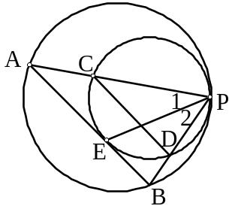  如圖，兩圓內切於P，大圓的弦、分別交小圓於  C、D，大圓的弦切小圓於E。  求證：(1) ∥ (2)∠1=∠2。
9 | 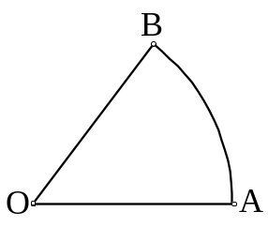  已知：如圖，扇形AOB。  求作：一個與、、皆相切的圓。
9 | 如圖，兩圓交於P、Q二點，A、B、C、D分別在兩圓上  ，且、分別通過P、Q二點。求證：∥。  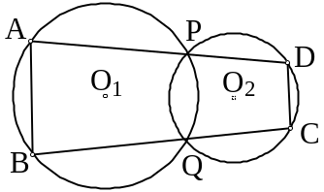
9 | 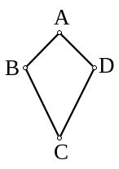  已知：如圖，鳶形ABCD。  求作：ABCD的內切圓。

